Raport z badania losów zawodowych absolwentów (Rocznik 2012/13), Wydział Matematyki i informatyki, Uniwersytet Warmińsko-Mazurski w Olsztynie

Wstęp
Zgodnie z przepisami Zarządzenia Nr 51/2013 Rektora Uniwersytetu Warmińsko-Mazurskiego w Olsztynie z dnia 31 maja 2013 r. w sprawie określenia obszarów procesu dydaktycznego objętych badaniami ankietowymi, wzorów kwestionariuszy ankiet oraz procedur przeprowadzania badań ankietowych w Uniwersytecie, przeprowadzono badania losów zawodowych absolwentów. Celem badania było zebranie informacji o losach zawodowych absolwentów UWM w Olsztynie, w tym Wydziału Matematyki i Informatyki. Badaniem ilościowym objęci zostali absolwenci rocznika 2012/2013 wszystkich kierunków i form kształcenia realizowanych na Wydziale Matematyki i Informatyki, w przedziale czasowym: 3 lat po ukończeniu studiów. Zgodnie z procedurą właściwej grupie respondentów przesłano drogą e-mailową zaproszenie do udziału w badaniu ankietowym, z prośbą o wypełnienie elektronicznego kwestionariusza ankiety, dostępnego pod adresem linku przesłanego w zaproszeniu. Prodziekani właściwi ds. kształcenia uzyskali dostęp do wyników dotyczących absolwentów Wydziału oraz instrukcję obsługi programu służącego do analizy i sporządzania sprawozdania.

1. Analiza wg formy kształcenia i formy studiów

W badanej populacji większość ankietowanych stanowili studenci studiów stacjonarnych (34 osoby), mniej było studentów studiów niestacjonarnych (12 osób). Studenci studiów stopnia drugiego udzielali odpowiedzi na pytania ankiety częściej, niż studenci studiów stopnia pierwszego.

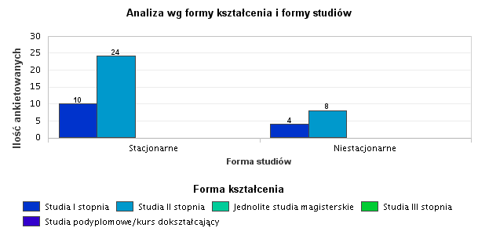

Wyk. I. Analiza wg formy kształcenia i formy studiów

  Forma studiów
  Forma kształcenia
  Studia I stopnia
  Studia II stopnia
  Jednolite studia magisterskie
  Studia III stopnia
  Studia podyplomowe/kurs dokształcający
  Ogółem
 |  |  |  | 10 | 24 | 0 | 0 | 0 | 34
  Stacjonarne
  Liczebność
 |  |  |  | 4 | 8 | 0 | 0 | 0 | 12
  Niestacjonarne
  Liczebność
 |  |  |  | 14 | 32 | 0 | 0 | 0 | 46
  Ogółem
  Liczebność

Tab. 1 . Forma kształcenia * Forma studiów

2. Jaki jest aktualnie Pani/Pana status zawodowy?

Większość respondentów (blisko 93%) jest zatrudniona na umowę o pracę, prowadzi własną firmę lub pracuje na podstawie umowy cywilno-prawnej.

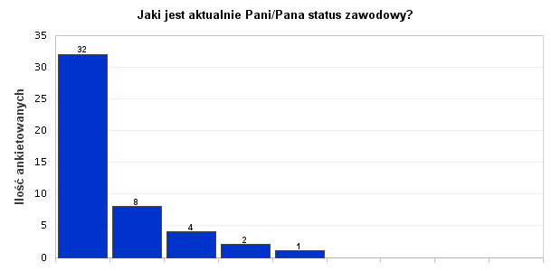

Wyk. II. Jaki jest aktualnie Pani/Pana status zawodowy?

 |  | Częstość | Procent | Procent ważnych
  Jaki jest aktualnie Pani/Pana status zawodowy?
Ważne |  | 32
  pracuję (umowa o pracę)
  68,09%
  69,57%
 |  | 8
  mam własną firmę
  17,02%
  17,39%
 |  | 4
  pracuję na podstawie umowy cywilno-prawnej
  8,51%
  8,70%
 |  | 2
  jestem na stażu
  4,26%
  4,35%
 |  | 1
  jestem bezrobotny/a
  2,13%
  2,17%
 |  | 0
  nie pracuję z wyboru
  0,00%
  0,00%
 |  | 0
  nie pracuję - jestem na urlopie wychowawczym, zdrowotnym, rencie, itp.
  0,00%
  0,00%
 |  | 0
  pracuję za granicą w zawodzie związanym z kierunkiem studiów
  0,00%
  0,00%
 |  | 0
  inna odpowiedź
  0,00%
  0,00%
Ogółem |  | 47 | 100,00%

Tab. 2 . Jaki jest aktualnie Pani/Pana status zawodowy?

3. Kiedy podjęła Pani/podjął Pan pierwszą pracę?

Ponad 50% respondentów podjęło prace przed lub już w trakcie studiów, kolejne 28% bezpośrednio po studiach. Niejasność statusu zatrudnienia dotyczy bardzo nielicznej grupy absolwentów.

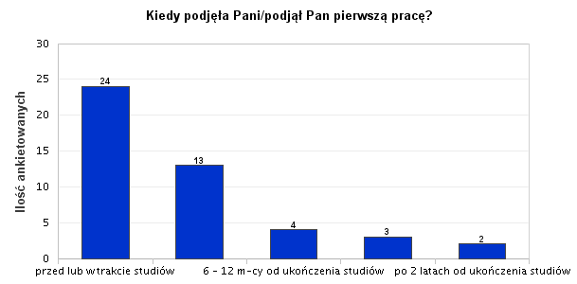

Wyk. III. Kiedy podjęła Pani/podjął Pan pierwszą pracę?

 |  | Częstość | Procent | Procent ważnych
  Kiedy podjęła Pani/podjął Pan pierwszą pracę?
Ważne |  | 24
  przed lub w trakcie studiów
  52,17%
  52,17%
 |  | 13
  bezpośrednio po studiach (przed upływem 6 m-cy)
  28,26%
  28,26%
 |  | 4
  6 - 12 m-cy od ukończenia studiów
  8,70%
  8,70%
 |  | 3
  1 - 2 lata od ukończenia studiów
  6,52%
  6,52%
 |  | 2
  po 2 latach od ukończenia studiów
  4,35%
  4,35%
Ogółem |  | 46 | 100,00%

Tab. 3 . Kiedy podjęła Pani/podjął Pan pierwszą pracę?

4. Na ile wykonywana przez Panią/Pana praca ma związek z kierunkiem ukończonych studiów?

Na pytanie o charakter pracy wykonywanej po studiach odpowiedziało 46 respondentów. Tylko 5 osób na 46 (10,87%) nie wykonuje pracy związanej z kierunkiem studiów, pozostałe osoby wykonują pracę ściśle związaną z kierunkiem studiów lub nawet ze specjalnością (ponad 60%), jedna czwarta wykonuje pracę częściowo związaną z kierunkiem studiów.

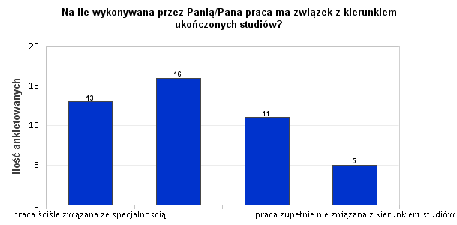

Wyk. IV. Na ile wykonywana przez Panią/Pana praca ma związek z kierunkiem ukończonych studiów?

 |  | Częstość | Procent | Procent ważnych
  Na ile wykonywana przez Panią/Pana praca ma związek z kierunkiem ukończonych studiów?
Ważne |  | 13
  praca ściśle związana ze specjalnością
  28,26%
  28,89%
 |  | 16
  praca ściśle związana z kierunkiem studiów
  34,78%
  35,56%
 |  | 11
  praca częściowo związana z kierunkiem studiów
  23,91%
  24,44%
 |  | 5
  praca zupełnie nie związana z kierunkiem studiów
  10,87%
  11,11%
 | Ogółem | 45 |  | 100,00%
  97,83%
Braki danych |  | 1
  2,17%
Ogółem |  | 46 | 100,00%

Tab. 4 . Na ile wykonywana przez Panią/Pana praca ma związek z kierunkiem ukończonych studiów?

5. Jaki jest łączny staż Pani/Pana pracy zawodowej?

U większości respondentów staż pracy wynosi więcej niż 2 lata.

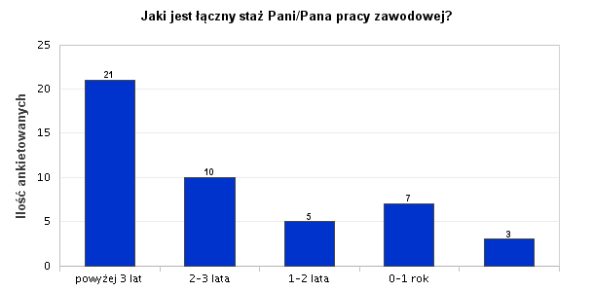

Wyk. V. Jaki jest łączny staż Pani/Pana pracy zawodowej?

 |  | Częstość | Procent | Procent ważnych
  Jaki jest łączny staż Pani/Pana pracy zawodowej?
Ważne |  | 21
  powyżej 3 lat
  45,65%
  45,65%
 |  | 10
  2-3 lata
  21,74%
  21,74%
 |  | 5
  1-2 lata
  10,87%
  10,87%
 |  | 7
  0-1 rok
  15,22%
  15,22%
 |  | 3
  jeszcze nie pracowałam/-em
  6,52%
  6,52%
Ogółem |  | 46 | 100,00%

Tab. 5 . Jaki jest łączny staż Pani/Pana pracy zawodowej?

6. Jaki charakter ma zajmowane przez Panią/Pana stanowisko?

71% respondentów wskazało wykonywana pracę o charakterze wykonawczym, blisko 11% o charakterze kierowniczym, blisko 9% jako wolny zawód.

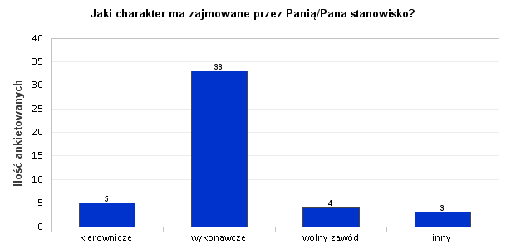

Wyk. VI. Jaki charakter ma zajmowane przez Panią/Pana stanowisko?

 |  | Częstość | Procent | Procent ważnych
  Jaki charakter ma zajmowane przez Panią/Pana stanowisko?
Ważne |  | 5
  kierownicze
  10,87%
  11,11%
 |  | 33
  wykonawcze
  71,74%
  73,33%
 |  | 4
  wolny zawód
  8,70%
  8,89%
 |  | 3
  inny
  6,52%
  6,67%
 | Ogółem | 45 |  | 100,00%
  97,83%
Braki danych |  | 1
  2,17%
Ogółem |  | 46 | 100,00%

Tab. 6 . Jaki charakter ma zajmowane przez Panią/Pana stanowisko?

7. W jakiej branży Pani/Pan pracuje?

Z poniższej tabeli wynika, że znaczna większość absolwentów pracuje ściśle w zawodzie.

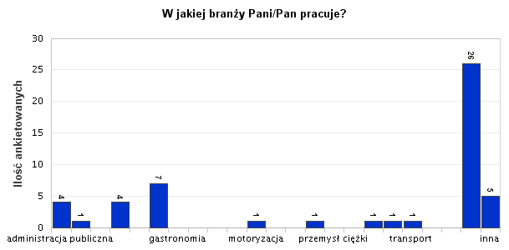

Wyk. VII. W jakiej branży Pani/Pan pracuje?

 |  | Częstość | Procent | Procent ważnych
  W jakiej branży Pani/Pan pracuje?
Ważne |  | 4
  administracja publiczna
  7,55%
  8,89%
 |  | 1
  budownictwo
  1,89%
  2,22%
 |  | 0
  działalność prawnicza i sądowa
  0,00%
  0,00%
 |  | 4
  edukacja
  7,55%
  8,89%
 |  | 0
  energetyka
  0,00%
  0,00%
 |  | 7
  finanse, bankowość i ubezpieczenia
  13,21%
  15,56%
 |  | 0
  gastronomia
  0,00%
  0,00%
 |  | 0
  handel
  0,00%
  0,00%
 |  | 0
  kultura i sztuka
  0,00%
  0,00%
 |  | 0
  medycyna oraz ochrona zdrowia i dietetyka
  0,00%
  0,00%
 |  | 1
  motoryzacja
  1,89%
  2,22%
 |  | 0
  nieruchomości
  0,00%
  0,00%
 |  | 0
  opieka socjalna
  0,00%
  0,00%
 |  | 1
  produkcja żywności
  1,89%
  2,22%
 |  | 0
  przemysł ciężki
  0,00%
  0,00%
 |  | 0
  rolnictwo i leśnictwo
  0,00%
  0,00%
 |  | 1
  rozrywka i sport
  1,89%
  2,22%
 |  | 1
  rybactwo
  1,89%
  2,22%
 |  | 1
  transport
  1,89%
  2,22%
 |  | 0
  turystyka i hotelarstwo
  0,00%
  0,00%
 |  | 0
  usługi drobne
  0,00%
  0,00%
 |  | 26
  usługi informatyczne i komputerowe
  49,06%
  57,78%
 |  | 5
  inna
  9,43%
  11,11%
 | Ogółem | 45 |  | 100,00%
  97,83%
Braki danych |  | 1
  2,17%
Ogółem |  | 53 | 100,00%

Tab. 7 . W jakiej branży Pani/Pan pracuje?

8. W jaki sposób znalazła Pani/znalazł Pan pracę?

Ponad połowa absolwentów znalazła pracę za pośrednictwem ofert znalezionych w sieci Internet.

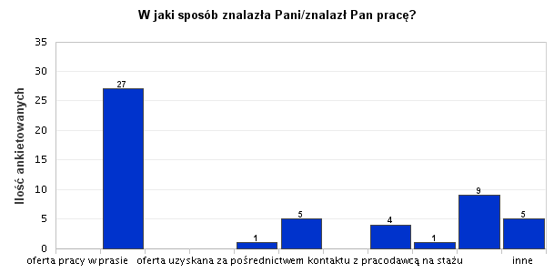

Wyk. VIII. W jaki sposób znalazła Pani/znalazł Pan pracę?

 |  | Częstość | Procent | Procent ważnych
  W jaki sposób znalazła Pani/znalazł Pan pracę?
Ważne |  | 0
  oferta pracy w prasie
  0,00%
  0,00%
 |  | 27
  oferta pracy w Internecie
  50,94%
  60,00%
 |  | 0
  oferta z ośrodka doradztwa zawodowego
  0,00%
  0,00%
 |  | 0
  oferta uzyskana za pośrednictwem biura karier uczelni
  0,00%
  0,00%
 |  | 1
  oferta uzyskana za pośrednictwem kontaktu z pracodawcą na praktyce
  1,89%
  2,22%
 |  | 5
  oferta uzyskana za pośrednictwem kontaktu z pracodawcą na stażu
  9,43%
  11,11%
 |  | 0
  oferta uzyskana za pośrednictwem kontaktu z pracodawcą podczas wolontariatu
  0,00%
  0,00%
 |  | 4
  oferta wskazana przez urząd pracy
  7,55%
  8,89%
 |  | 1
  pomoc rodziny
  1,89%
  2,22%
 |  | 9
  pomoc znajomych
  16,98%
  20,00%
 |  | 5
  inne
  9,43%
  11,11%
 | Ogółem | 45 |  | 100,00%
  97,83%
Braki danych |  | 1
  2,17%
Ogółem |  | 53 | 100,00%

Tab. 8 . W jaki sposób znalazła Pani/znalazł Pan pracę?

9. Jaki zasięg działalności ma instytucja/przedsiębiorstwo, w której Pani/Pan aktualnie pracuje?

Ponad 63% firm zatrudniających absolwentów ma zasięg międzynarodowy, 30% pracuje w firmach o zasięgu lokalnym, regionalnym lub krajowym.

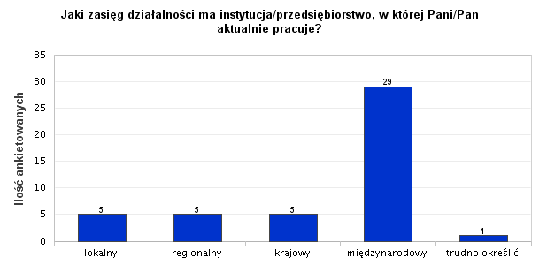

Wyk. IX. Jaki zasięg działalności ma instytucja/przedsiębiorstwo, w której Pani/Pan aktualnie pracuje?

 |  | Częstość | Procent | Procent ważnych
  Jaki zasięg działalności ma instytucja/przedsiębiorstwo, w której Pani/Pan aktualnie pracuje?
Ważne |  | 5
  lokalny
  10,87%
  11,11%
 |  | 5
  regionalny
  10,87%
  11,11%
 |  | 5
  krajowy
  10,87%
  11,11%
 |  | 29
  międzynarodowy
  63,04%
  64,44%
 |  | 1
  trudno określić
  2,17%
  2,22%
 | Ogółem | 45 |  | 100,00%
  97,83%
Braki danych |  | 1
  2,17%
Ogółem |  | 46 | 100,00%

Tab. 9 . Jaki zasięg działalności ma instytucja/przedsiębiorstwo, w której Pani/Pan aktualnie pracuje?

10. Ilu pracowników zatrudnia instytucja/przedsiębiorstwo, w której Pani/Pan aktualne pracuje?

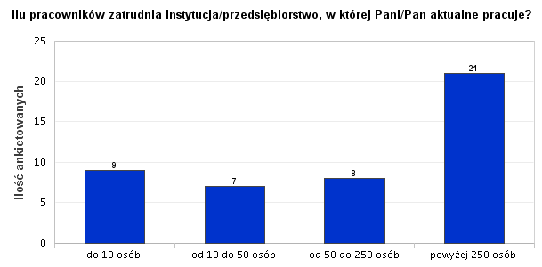

Wyk. X. Ilu pracowników zatrudnia instytucja/przedsiębiorstwo, w której Pani/Pan aktualne pracuje?

 |  | Częstość | Procent | Procent ważnych
  Ilu pracowników zatrudnia instytucja/przedsiębiorstwo, w której Pani/Pan aktualne pracuje?
Ważne |  | 9
  do 10 osób
  19,57%
  20,00%
 |  | 7
  od 10 do 50 osób
  15,22%
  15,56%
 |  | 8
  od 50 do 250 osób
  17,39%
  17,78%
 |  | 21
  powyżej 250 osób
  45,65%
  46,67%
 | Ogółem | 45 |  | 100,00%
  97,83%
Braki danych |  | 1
  2,17%
Ogółem |  | 46 | 100,00%

Tab. 10 . Ilu pracowników zatrudnia instytucja/przedsiębiorstwo, w której Pani/Pan aktualne pracuje?

11. Jakie formy doskonalenia zawodowego ukończyła Pani/ukończył Pan chcąc sprostać wymogom aktualnie wykonywanej pracy?

Główną formą doskonalenia zawodowego wśród respondentów są kursy (48%). Staże i studia podyplomowe stanowią około 22%.

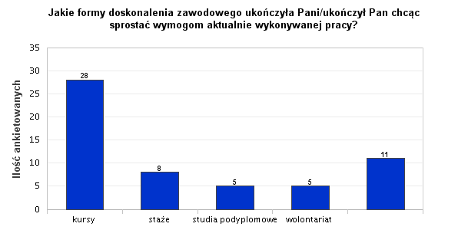

Wyk. XI. Jakie formy doskonalenia zawodowego ukończyła Pani/ukończył Pan chcąc sprostać wymogom aktualnie wykonywanej pracy?

 |  | Częstość | Procent | Procent ważnych
  Jakie formy doskonalenia zawodowego ukończyła Pani/ukończył Pan chcąc sprostać wymogom aktualnie wykonywanej pracy?
Ważne |  | 28
  kursy
  48,28%
  62,22%
 |  | 8
  staże
  13,79%
  17,78%
 |  | 5
  studia podyplomowe
  8,62%
  11,11%
 |  | 5
  wolontariat
  8,62%
  11,11%
 |  | 11
  inne formy przygotowania do zawodu
  18,97%
  24,44%
 | Ogółem | 45 |  | 100,00%
  97,83%
Braki danych |  | 1
  2,17%
Ogółem |  | 58 | 100,00%

Tab. 11 . Jakie formy doskonalenia zawodowego ukończyła Pani/ukończył Pan chcąc sprostać wymogom aktualnie wykonywanej pracy?

12. Czy po ukończeniu studiów przystąpiła Pani/przystąpił Pan do zdobycia uprawnień zawodowych?

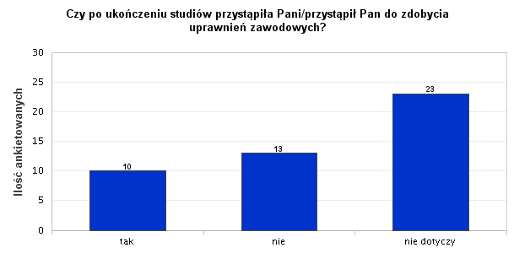

Wyk. XII. Czy po ukończeniu studiów przystąpiła Pani/przystąpił Pan do zdobycia uprawnień zawodowych?

 |  | Częstość | Procent | Procent ważnych
  Czy po ukończeniu studiów przystąpiła Pani/przystąpił Pan do zdobycia uprawnień zawodowych?
Ważne |  | 10
  tak
  21,74%
  21,74%
 |  | 13
  nie
  28,26%
  28,26%
 |  | 23
  nie dotyczy
  50,00%
  50,00%
Ogółem |  | 46 | 100,00%

Tab. 12 . Czy po ukończeniu studiów przystąpiła Pani/przystąpił Pan do zdobycia uprawnień zawodowych?

13. Czy zdobyła Pani/zdobył Pan uprawnienia zawodowe?

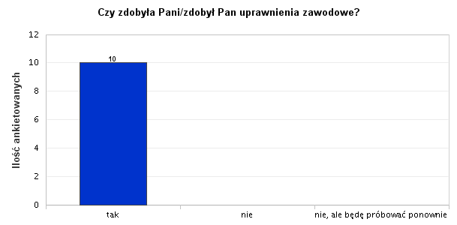

Wyk. XIII. Czy zdobyła Pani/zdobył Pan uprawnienia zawodowe?

 |  | Częstość | Procent | Procent ważnych
  Czy zdobyła Pani/zdobył Pan uprawnienia zawodowe?
Ważne |  | 10
  tak
  21,74%
  100,00%
 |  | 0
  nie
  0,00%
  0,00%
 |  | 0
  nie, ale będę próbować ponownie
  0,00%
  0,00%
 | Ogółem | 10 |  | 100,00%
  21,74%
Braki danych |  | 36
  78,26%
Ogółem |  | 46 | 100,00%

Tab. 13 . Czy zdobyła Pani/zdobył Pan uprawnienia zawodowe?

14. Jeśli pozostaje Pani/Pan bez pracy lub pracuje „dorywczo” proszę określić co jest przyczyną takiego stanu rzeczy?

Jeden z absolwentów z tej grupy jako przyczynę niepowodzenia zawodowego wskazuje nieuzyskanie w czasie studiów kompetencji miękkich. Drugi uważa, że nie reprezentuje odpowiedniego poziomu wiedzy i umiejętności specjalistycznych.

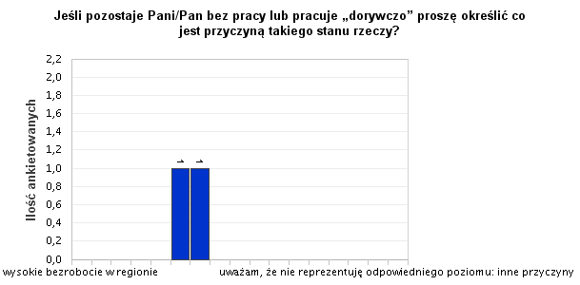

Wyk. XIV. Jeśli pozostaje Pani/Pan bez pracy lub pracuje „dorywczo” proszę określić co jest przyczyną takiego stanu rzeczy?

 |  | Częstość | Procent | Procent ważnych
  Jeśli pozostaje Pani/Pan bez pracy lub pracuje „dorywczo” proszę określić co jest przyczyną takiego stanu rzeczy?
Ważne |  | 0
  wysokie bezrobocie w regionie
  0,00%
  0,00%
 |  | 0
  likwidacja lub upadłość zakładu pracy
  0,00%
  0,00%
 |  | 0
  brak środków finansowych na zmianę miejsca zamieszkania w miejscowości, w której jest więcej ofert pracy
  0,00%
  0,00%
 |  | 0
  łatwo się zniechęcam odmową potencjalnych pracodawców
  0,00%
  0,00%
 |  | 0
  uważam, że wybrałam/-em nieodpowiedni kierunek studiów
  0,00%
  0,00%
 |  | 1
  uważam, że na studiach nie zdobyłam/-em tzw. miekkich kompetencji
  2,13%
  100,00%
 |  | 1
  uważam, że nie reprezentuję odpowiedniego poziomu wiedzy i umiejętności specjalistycznych
  2,13%
  100,00%
 |  | 0
  uważam, że nie reprezentuję odpowiedniego poziomu znajomości języka/języków obcych
  0,00%
  0,00%
 |  | 0
  uważam, że nie reprezentuję odpowiedniego poziomu umiejętności obsługi programów komputerowych/systemów informatycznych
  0,00%
  0,00%
 |  | 0
  uważam, że nie reprezentuję odpowiedniego poziomu: znajomości podstaw księgowości, finansów i przedsiębiorczości
  0,00%
  0,00%
 |  | 0
  uważam, że nie reprezentuję odpowiedniego poziomu znajomości podstaw prawa krajowego/międzynarodowego
  0,00%
  0,00%
 |  | 0
  uważam, że nie reprezentuję odpowiedniego poziomu znajomości zasad i znormalizowanych systemów zarządzania
  0,00%
  0,00%
 |  | 0
  uważam, że nie reprezentuję odpowiedniego poziomu umiejętności podejmowania ryzyka, kreatywności i przedsiębiorczości
  0,00%
  0,00%
 |  | 0
  uważam, że nie reprezentuję odpowiedniego poziomu umiejętności kierowania zespołem ludzi
  0,00%
  0,00%
 |  | 0
  uważam, że nie reprezentuję odpowiedniego poziomu umiejętności pracy zespołowej
  0,00%
  0,00%
 |  | 0
  uważam, że nie reprezentuję odpowiedniego poziomu umiejętności komunikacyjnych
  0,00%
  0,00%
 |  | 0
  uważam, że nie reprezentuję odpowiedniego poziomu: inne przyczyny
  0,00%
  0,00%
 | Ogółem | 1 |  | 100,00%
  2,17%
Braki danych |  | 45
  97,83%
Ogółem |  | 47 | 100,00%

Tab. 14 . Jeśli pozostaje Pani/Pan bez pracy lub pracuje „dorywczo” proszę określić co jest przyczyną takiego stanu rzeczy?

15. Czy jest Pani zainteresowana/Pan zainteresowany utrzymaniem lub nawiązaniem kontaktu z macierzystym wydziałem?

45% respondentów jest zainteresowanych utrzymywaniem kontaktu z macierzystym wydziałem natomiast 17% chce otrzymywać bieżące informacje o wydziale. Blisko 37% nie wykazuje potrzeby utrzymywania kontaktu z wydziałem.

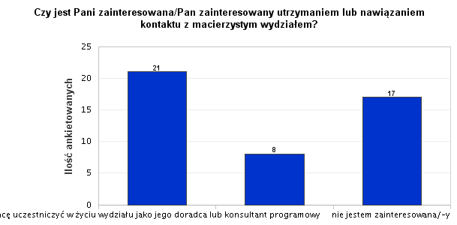

Wyk. XV. Czy jest Pani zainteresowana/Pan zainteresowany utrzymaniem lub nawiązaniem kontaktu z macierzystym wydziałem?

 |  | Częstość | Procent | Procent ważnych
  Czy jest Pani zainteresowana/Pan zainteresowany utrzymaniem lub nawiązaniem kontaktu z macierzystym wydziałem?
Ważne |  | 21
  chcę uczestniczyć w życiu wydziału jako jego doradca lub konsultant programowy
  45,65%
  45,65%
 |  | 8
  chcę otrzymywać tylko bieżące informacje o wydziale
  17,39%
  17,39%
 |  | 17
  nie jestem zainteresowana/-y
  36,96%
  36,96%
Ogółem |  | 46 | 100,00%

Tab. 15 . Czy jest Pani zainteresowana/Pan zainteresowany utrzymaniem lub nawiązaniem kontaktu z macierzystym wydziałem?

16. W sytuacji gdyby ktoś z rodziny lub Pani/Pana bliskich prosił o radę w wyborze studiów, wówczas sugerowałaby Pani/sugerowałby Pan wybór

Większość respondentów poleciłaby studiowanie tego samego kierunku studiów. 41% poleca studiowanie na UWM, 37% na innych uczeniach. 21 procent poleca studiowanie innych kierunków na macierzystej lub na innej uczelni.

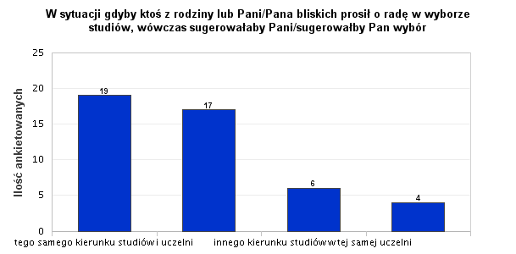

Wyk. XVI. W sytuacji gdyby ktoś z rodziny lub Pani/Pana bliskich prosił o radę w wyborze studiów, wówczas sugerowałaby Pani/sugerowałby Pan wybór

N | Minimum | Maksimum | Średnia | Odchyl. stand. | Wariancja | Moda | Mediana

Tab. 16 . W sytuacji gdyby ktoś z rodziny lub Pani/Pana bliskich prosił o radę w wyborze studiów, wówczas sugerowałaby Pani/sugerowałby Pan wybór

 |  | Częstość | Procent | Procent ważnych
  W sytuacji gdyby ktoś z rodziny lub Pani/Pana bliskich prosił o radę w wyborze studiów, wówczas sugerowałaby Pani/sugerowałby Pan wybór
Ważne |  | 19
  tego samego kierunku studiów i uczelni
  41,30%
  41,30%
 |  | 17
  tego samego kierunku studiów w innej uczelni
  36,96%
  36,96%
 |  | 6
  innego kierunku studiów w tej samej uczelni
  13,04%
  13,04%
 |  | 4
  innego kierunku studiów na innej uczelni
  8,70%
  8,70%
Ogółem |  | 46 | 100,00%

Tab. 17 . W sytuacji gdyby ktoś z rodziny lub Pani/Pana bliskich prosił o radę w wyborze studiów, wówczas sugerowałaby Pani/sugerowałby Pan wybór

Podsumowanie

W badanej populacji większość ankietowanych stanowili absolwenci studiów stacjonarnych (34 osoby), mniej było absolwentów studiów niestacjonarnych (12 osób). Studenci studiów stopnia drugiego udzielali odpowiedzi na pytania ankiety częściej, niż studenci studiów stopnia pierwszego. Większość respondentów to studenci kierunku Informatyka. Z ankiet wynika, że większość respondentów (blisko 93%) jest zatrudniona na umowę o pracę, prowadzi własną firmę lub pracuje na podstawie umowy cywilno-prawnej. Ponad 50% respondentów podjęło prace przed lub już w trakcie studiów, kolejne 28% bezpośrednio po studiach. Niejasność statusu zatrudnienia dotyczy bardzo nielicznej grupy absolwentów. Na pytanie o charakter pracy wykonywanej po studiach odpowiedziało 46 respondentów. Tylko 5 osób na 46 (10,87%) nie wykonuje pracy związanej z kierunkiem studiów, pozostałe osoby wykonują pracę ściśle związaną z kierunkiem studiów lub nawet ze specjalnością (ponad 60%), jedna czwarta wykonuje pracę częściowo związaną z kierunkiem studiów. U większości respondentów staż pracy wynosi więcej niż 2 lata. Główne źródło ofert pracy, z których skorzystali absolwenci stanowi sieć Internet. Ponad 63% firm zatrudniających absolwentów ma zasięg międzynarodowy, 30% pracuje w firmach o zasięgu lokalnym, regionalnym lub krajowym. Główną formą doskonalenia zawodowego wśród respondentów są kursy (48%). Staże i studia podyplomowe stanowią około 22%. 45% respondentów jest zainteresowanych utrzymywaniem kontaktu z macierzystym wydziałem natomiast 17% chce otrzymywać bieżące informacje o wydziale. Blisko 37% nie wykazuje potrzeby utrzymywania kontaktu z wydziałem. Większość respondentów poleciłaby studiowanie tego samego kierunku studiów. 41% poleca studiowanie na UWM, 37% na innych uczeniach. 21% poleca studiowanie innych kierunków na macierzystej lub na innej uczelni.

